**ВАЖНОЕ ПРИМЕЧАНИЕ О ГАРАНТИЙНОМ ОБСЛУЖИВАНИИ**

Благодарим вас за покупку! Перед эксплуатацией продукта найдите на упаковке ваш код верификации и перейдите на http://charger.nitecore.com/Validation (либо отсканируйте QR-код рядом с кодом верификации, чтобы перейти на сайт с мобильного телефона). Введите и затем отправьте ваш код верификации и запрашиваемые персональные данные. После проверки NITECORE вышлет вам электронное письмо для бесплатного продления гарантии на 6 месяцев. Данное электронное письмо и адрес электронной почты, указанный вами при регистрации, необходимы для того, чтобы вы могли воспользоваться гарантийным обслуживанием в дальнейшем.

**Руководство пользователя NB10000 Gen3**

**Технические характеристики**

Элемент питания: литий-ионный аккумулятор

Энергоёмкость: 10,000 мАч 3.85 В (38.5 Вт)

Номинальная мощность: 5,400 мАч 5 В (ТИП 2A)

Вход: USB-C (IN1): 5 В ⎓ 2 А / 9 В ⎓ 2 А / 12 В ⎓ 1.5 А (18 Вт максимум)

USB-C (IN2): 5 В⎓ 2 А / 9 В ⎓ 2 А / 12 В ⎓ 1.5 А (18 Вт максимум)

Выход: USB-C (OUT1): 5 В ⎓ 3 А / 9 В ⎓ 2.22 А / 12 В ⎓ 1.87 А (22.5 Вт максимум)

USB-C (OUT2): 5 В ⎓ 3 А / 9 В ⎓ 2.22 А / 12 В ⎓ 1.87 А (22.5 Вт максимум)

Рейтинг IP: IPX5

Габариты: 122.0 мм x 59.2 мм x 10.6 мм / 4.80" x 2.33" x 0.42" (без учёта комплектующих)

Вес: 150 г ± 5 г / 5.29 унции ± 0.1 унции (без учёта комплектующих)

Комплектующие: Переходник USB-C на USB-A

**Индикаторы**

Устройство имеет 4 индикатора. 4 голубых индикатора сообщают текущий статус зарядки и оставшийся уровень заряда аккумулятора.

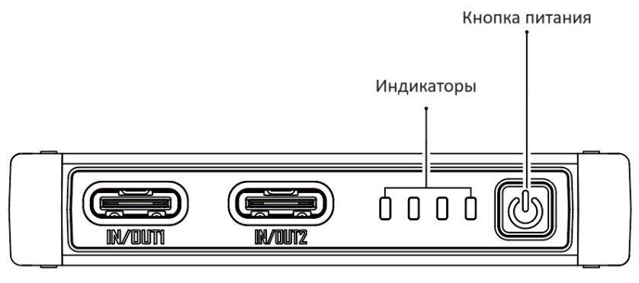

**Зарядка блока питания**

Используйте USB-кабель для подключения адаптера питания к любому из портов устройства для начала зарядки. Во время зарядки голубые индикаторы постепенно будут переходить от мигания к постоянному горению, сообщая таким образом текущий уровень заряда. Когда аккумулятор будет полностью заряжен, все 4 индикатора начнут беспрерывно гореть.

**Зарядка внешнего устройства**

Подключение: используйте USB-кабель для подключения внешнего устройства к любому из портов блока питания для начала зарядки. Во время зарядки внешнего устройства голубые индикаторы будут сообщать оставшийся уровень заряда блока питания.

Примечание. В комплект входит переходник USB-C на USB-A. Используйте переходник, если зарядный кабель имеет разъем USB-A. Если напряжение во время зарядки внешнего устройства будет слишком низким, блок питания автоматически прекратит подачу энергии для продления срока службы аккумулятора.

**Сквозная зарядка**

Устройство поддерживает сквозную зарядку. Пока один порт используется для зарядки блока питания, второй порт по-прежнему можно использовать для зарядки внешнего устройства (выход: максимум 10 Вт).

**Сообщение уровня заряда**

В режиме гибернации кратковременно нажмите на кнопку питания, после чего загорятся голубые индикаторы, сообщающие уровень заряда. Дважды нажмите на кнопку питания, чтобы выключить голубые индикаторы. В противном случае они погаснут самостоятельно при отсутствии каких-либо операций в течение 30 секунд.

|  |  |
| --- | --- |
| Состояние индикаторов | Уровень заряда |
| 4 постоянно горят | 75% – 100% |
| 3 постоянно горят | 50% – 75% |
| 2 постоянно горят | 25% – 50% |
| 1 постоянно горит | 10% – 25% |
| 1 мигает | <10% (Почти разряжен, пожалуйста, по возможности подключите устройство к источнику питания) |

Примечание. Блок автоматически переходит в режим гибернации, если в течение какого-то времени не подключить его к источнику питания или не подсоединить к нему внешнее устройство.

**⚠ Меры предосторожности**

1. Пожалуйста, внимательно изучите руководство пользователя перед эксплуатацией устройства. Подключайте к блоку питания только подходящие внешние устройства и только в соответствии с указаниями, приведёнными в текущем руководстве.
2. Пожалуйста, не забывайте заряжать устройство каждые 3 месяца, если планируете им не пользоваться в течение длительного времени.
3. Температура окружающей среды при использовании: -10~40℃ (14~104℉); Температура хранения: -20~60℃ (-4~140℉).
4. Не оставляйте устройство в работающем состоянии без присмотра. Прекратите использовать устройство в случае обнаружения каких-либо неполадок.
5. НЕ используйте неоригинальные или повреждённые зарядные кабели.
6. Храните устройство в проветриваемом помещении. НЕ подвергайте его воздействию дождя или влажной среды. Держите устройство подальше от любых горючих материалов.
7. НЕ подвергайте устройство воздействию открытого огня, а также чрезвычайно высоких температур.
8. Падение блока питания, а также сильные удары по его корпусу могут привести к повреждению устройства.
9. НЕ вставляйте в устройство какие-либо проводящие ток материалы, а также металлические предметы во избежание короткого замыкания и взрыва.
10. НЕ разбирайте устройство и НЕ вносите самостоятельно какие-либо изменения в его конструкцию, так как это несет риск взрыва аккумулятора, а также его растрескивания и протечки, что может привести к травмам, повреждению имущества и / или другим непредсказуемым последствиям.

**⚠ Безопасность аккумулятора**

Неправильное использование устройств со встроенными литий-ионными аккумуляторами может

привести к серьезному повреждению элемента питания или угрозе безопасности, например

возгоранию и даже взрыву. НЕ используйте устройство, если аккумулятор поврежден. НЕ

разбирайте, НЕ прокалывайте, НЕ режьте, НЕ разбивайте и НЕ поджигайте устройство. При

обнаружении каких-либо утечек или необычного запаха незамедлительно прекратите использование

устройства. Утилизируйте устройство / элементы питания в соответствии с действующим

законодательством и принятыми в вашем регионе правилами.

**Отказ от ответственности**

Страхование продукта по всему миру осуществляется компанией Ping An Insurance (Group) Company of China, Ltd. NITECORE не несет ответственность за возможные убытки, ущерб или претензии любого иного рода, являющиеся результатом невыполнения инструкций, приведенных в рамках текущего руководства пользователя.

**Детали гарантийного обслуживания**

Наши официальные дилеры и дистрибьюторы несут ответственность за гарантийное обслуживание. В случае возникновения какой-либо проблемы, на которую распространяется гарантия, клиенты могут обратиться к своим дилерам или дистрибьюторам с претензиями по гарантии, но только в том случае, если продукт был приобретен у официального дилера или дистрибьютора. Гарантия NITECORE предоставляется только для продукции, приобретенной у официальных лиц. Это распространяется на всю продукцию NITECORE.

При наличии у продукта каких-либо дефектов или брака его можно обменять у местного поставщика в течение 15 дней с даты покупки. После этого неисправную продукцию NITECORE® можно бесплатно починить в течение 12 месяцев (1 года) с даты покупки. По прошествии 12 месяцев (1 года) начинает действовать ограниченная гарантия, которая распространяется на стоимость работы и обслуживания, но не покрывает плату за комплектующие и запасные части. Для того чтобы получить дополнительные 6 месяцев гарантии, пожалуйста, обратитесь к разделу «ВАЖНОЕ ПРИМЕЧАНИЕ О ГАРАНТИЙНОМ ОБСЛУЖИВАНИИ» в начале текущего руководства, в котором описан процесс верификации приобретенной вами продукции.

Гарантия аннулируется, в случае если:

1. устройство было сломано или в его конструкцию были внесены изменения неофициальными лицами

2. продукция была повреждена вследствие неправильного пользования

За последней информацией о продукции и услугах NITECORE®, пожалуйста, обращайтесь к местному дистрибьютору NITECORE® или пишите на почту service@nitecore.com

※ Все изображения, тексты и утверждения, приведённые в рамках текущего руководства пользователя, предназначены исключительно в справочных целях. В случае возникновения каких-либо расхождений между данным руководством и информацией, указанной на сайте www.nitecore.com, информацию на сайте следует считать более актуальной. Компания Sysmax Innovations Co., Ltd. оставляет за собой право интерпретировать и изменять содержание данного документа в любое время без предварительного уведомления.